Тема: Татарстан – моя Республика .
Цель: расширить и укрепить знания детей о стране, в которой мы живем, познакомить детей с народными традициями и играми для детей. Воспитывать чувство гордости и уважения к своей стране
Оборудование: конверт, портрет президента Татарстана, иллюстрация с изображением герба.)
Ход образовательной деятельности
1 часть
- Ребята, посмотрите, какой к нам в детский сад пришел большой конверт! Хотите узнать от кого он?
- Здесь написано, что он от мальчика Почемучки. Это мальчик, которой хочет все знать. В письме он пишет, что объездил всю страну и узнал много нового и интересного. Почемучка предлагает вам с ним переписываться, но только сначала хочет узнать: “Знаете ли вы, как называется наша страна?”
(Россия. Татарстан.)
В современном Татарстане проживает очень много людей разной национальности и все живут в мире и дружбе. Чтобы отличаться от других народов, все народы придумали свой герб, национальный костюм.
- Знаете ли вы, как называется столица Татарстана?
(Казань).
- А что обозначает слово «Казань» и почему столицу Татарстана так назвали?
Поселение, которое потом стало столицей Татарстана, находилось на реке Казанка. Это было очень хорошее место, сюда стали переезжать много людей, здесь велась торговля, строились дома. Город становился все больше и лучше. Поэтому он стал главным городом Татарстана, его столицей.
-. Чтобы отличаться от других народов, все народы придумали свой герб, национальный костюм.
- А вот так выглядит национальный герб Татарстана. Что на нем изображено?
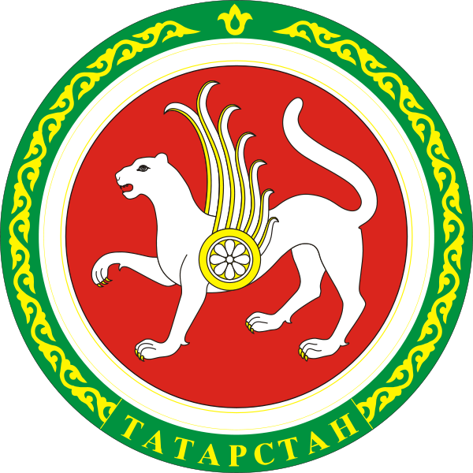

- Крылатый барс.
- Барс, ребята, это символ богатства, плодородия, благородства . Он может постоять за себя, за свою страну, может защитить людей, которые живут в этой стране. Цветок на боку барса обозначает процветание, долголетие. Красное солнце
символизирует безоблачность, непорочность и чистоту.
Круглая форма герба обозначает щит.
В таком варианте герб исполнил художник Татарстана Риф Загреевич Фахрутдинов.
-А какие пословицы о Татарстане, о Родине вы знаете?
-Воздух Родины – он особенный – не надышишься им.
Жить – Родине служить.
Лучше нет родного края.
На родной стороне и ворона родная.
Давайте с вами на него посмотрим ещё раз, запомним, почувствуем гордость, что мы живём в Татарстане.
(Звучит гимн Татарстана. Дети встают, вслушиваются в слова, смотрят на герб).
- Кто из вас узнает человека, изображённого на портрете? Кто это? Как его зовут?
(Дети называют Президента Татарстана и рассказывают, что знают. Воспитатель зачитывает информацию о Президенте из книги).
- Еще в Татарстане много хороших праздников. Какие праздники знаете вы?
(Новый год, Масленница, Науруз, Сабантуй, День Республики …).
- Чтобы детям на празднике было веселей, их родители придумали игры, которые так и называются – народные.
- Какие вы знаете татарские народные игры?
(Ответы детей).
-Я вас познакомлю с татарской народной игрой «Продаем горшки» или по-татарски «Чулмэк уены».
Играющие разделяются на две группы. Дети-горшки, встав на колени или усевшись на ковер (на улице - на траву), образуют круг. За каждым горшком стоит игрок — хозяин горшка, руки у него за спиной. Водящий стоит за кругом. Водящий подходит к одному из хозяев горшка и начинает разговор:
— Эй, дружок продай горшок!
— Покупай.
— Сколько дать тебе рублей?
— Три отдай.
Водящий три раза (или столько, за сколько согласился продать горшок его хозяин, но не более трех рублей) касается рукой хозяина горшка, и они начинают бег по кругу навстречу друг другу (круг обегают три раза). Кто быстрее добежит до свободного места в кругу, тот занимает это место, а отставший становится водящим.
- Еще одна очень интересная игра называется «Тимербай».
Выбирают водящего — Тимербая. Он становится в центре круга. Водящий говорит:
Пять детей у Тимербая,
Дружно, весело играют.
В речке быстрой искупались,
Нашалились, наплескались,
Хорошенечко отмылись
И красиво нарядились.
И ни есть, ни пить не стали,
В лес под вечер прибежали,
Друг на друга поглядели,
Сделали вот так!
С последними словами вот так водящий делает какое-нибудь движение. Все должны повторить его. Затем водящий выбирает кого-нибудь вместо себя.
Правила игры. Движения, которые уже показывали, повторять нельзя. Показанные движения надо выполнять точно. Можно использовать в игре различные предметы (мячи, косички, ленточки и т. д.). (
2 часть
(Воспитатель уточняет, какие знания получили дети на занятии).
- Ребята, о какой стране мы сегодня с вами беседовали, как она называется? Как называется наша столица? Кто Президент нашей страны? Как называются татарские народные игры, в которые мы играли?
Итог
- Вот как много интересного мы узнали о нашей стране. Но это даже еще и не половина всей информации, которую можно рассказать о нашем Татарстане. На следующих занятиях мы с вами продолжим беседу и напишем письмо мальчику Почемучке.

Материал для дополнительной работы по ознакомлению с государственной символикой Татарстана

Флаг Республики Татарстан
Государственный флаг Республики Татарстан является символом государственного суверенитета республики Татарстан.
Государственный флаг Республики Татарстан представляет собой прямоугольное полотнище с горизонтальными полосами зеленого, белого и красного цветов.
Белая полоса составляет 1/15 ширины флага, расположена между равными по ширине полосами зеленого и красного цветов, зеленая полоса – наверху.
Отношение ширины флага к его длине 1:2.
Красный – символ могущества, солнца, огня.
Белый цвет – символ мира.

Государственный герб Республики Татарстан
Государственный герб Республики Татарстан является символом ее государственного суверенитета.
Государственный герб Республики Татарстан представляет собой изображение крылатого барса с круглым щитом на боку, с приподнятой правой лапой, на фоне диска солнца, помещенного в обрамлении из татарского народного орнамента, в основании которой надпись «Татарстан».

